预约操作流程
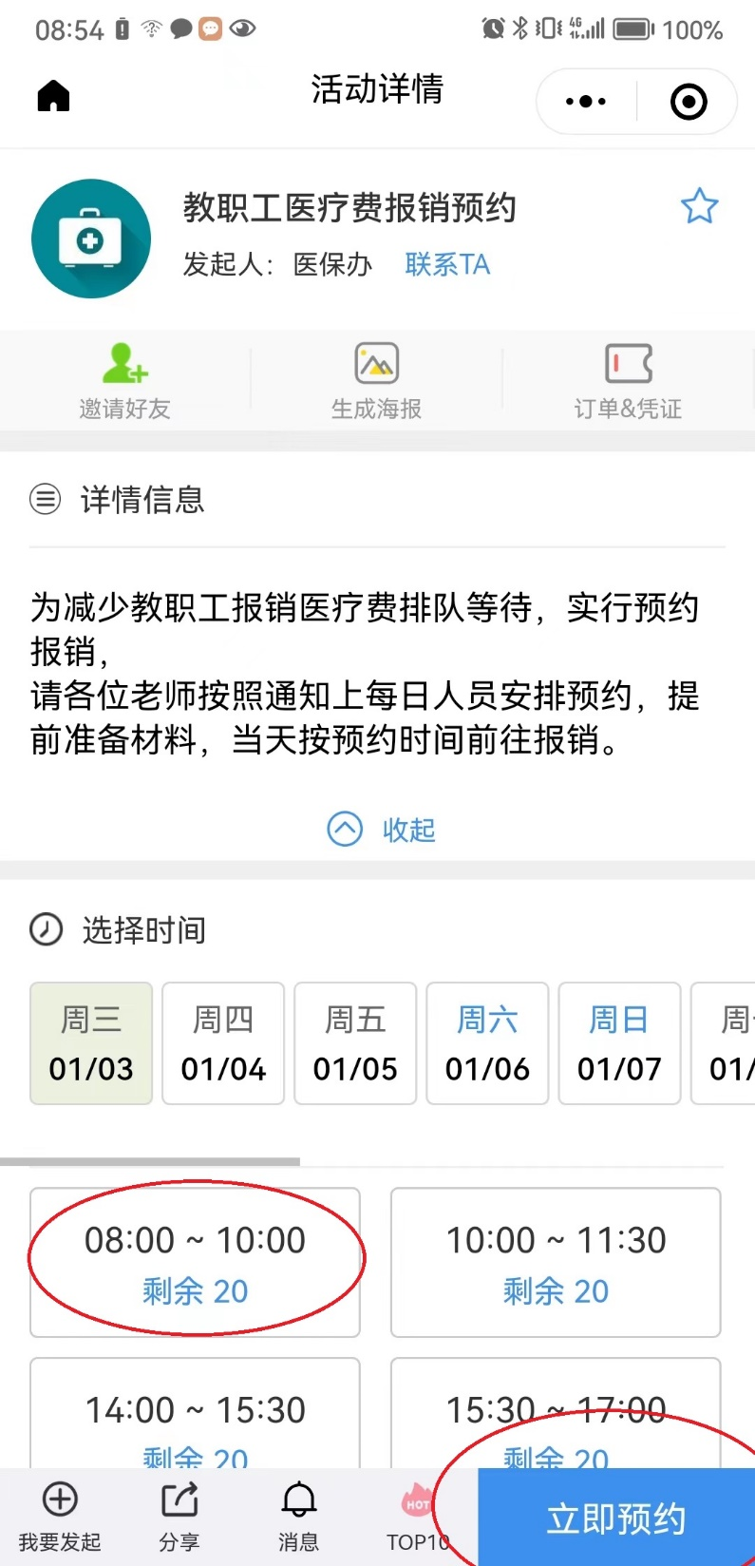
扫码后进入如下界面，如出现广告，可关闭界面，重新扫码。
选择日期及时间段，点击“立即预约”填写“姓名”“手机号”提交。
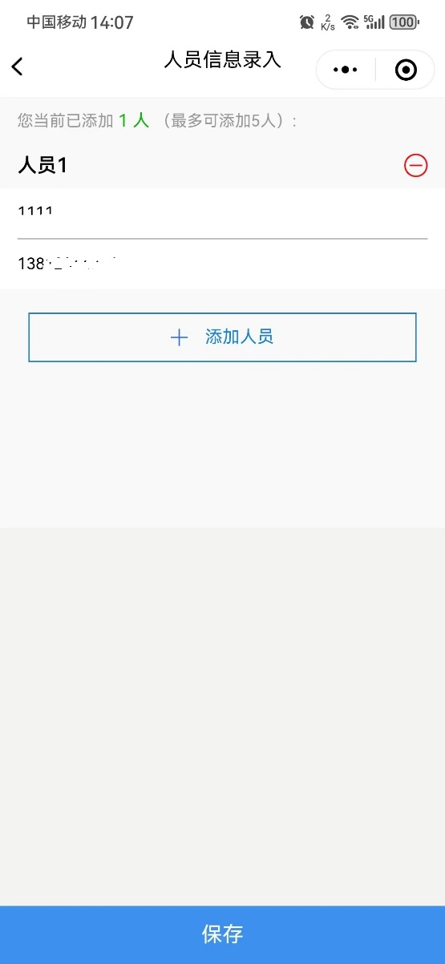
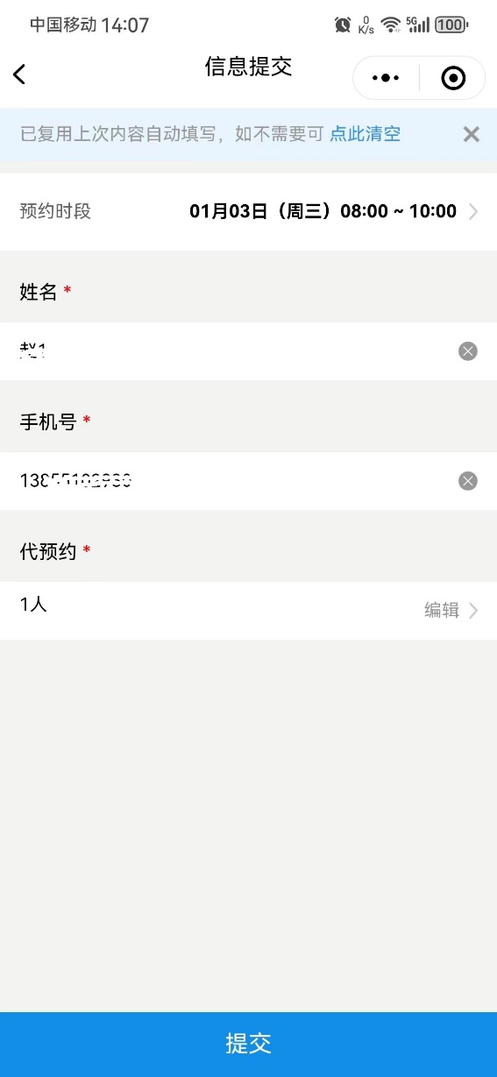
如代其他人预约同时间段，需同时预约，可点击“代预约-编辑”录入他人“姓名 手机号”即可。
提交后出现如下界面，提示预约成功。
如需要取消或修改预约，可点击“查看凭证”出现下图界面，进行操作。或者再次扫码，直接点击“预约/提交记录”
